МІНІСТЕРСТВО ОСВІТИ І НАУКИ УКРАЇНИ

НАЦІОНАЛЬНИЙ ТЕХНІЧНИЙ УНІВЕРСИТЕТ

«ХАРКІВСЬКИЙ ПОЛІТЕХНІЧНИЙ ІНСТИТУТ»

Кафедра «Стратегічного управління»

Звіт з лабораторної роботи №1

з дисципліни «Програмування веб-застосунків»

Виконав:

Студент групи КН-27

Перевірила:

Харків – 2019

**Мета:** Створити веб-застосунок для заданої предметної області

**Варіант:** №2 Сайт мобільних телефонів

**Завдання:**

1. Обрати предметну область за номером в журналі.

2. По обраній предметній області необхідно створити HTML-документ, що повинен складатися з 3 або більше окремих сторінок, зв'язаних між собою гіперпосиланнями.

3. На сайті повинна бути присутнім навігаційна панель, що дозволяє переміщатися між сторінками, повинен бути реалізований перехід на головну сторінку з будь-якого місця сайту.

4. Сайт повинен містити інформацію в табличному виді.

5. Сайт повинен містити графічні зображення.

6. Хоча б одне із графічних зображень повинне бути реалізоване у вигляді посилання.

7. Сайт повинен містити інформацію у вигляді списків із вкладеними списками.

8. Для HTML -документа необхідно створити каскадні таблиці стилів і підключити їх.

9. CSS-файл повинен містити опис 10 або більше елементів для сайту, наприклад змінити властивості заголовка НІ, параграфа Р і т.д.

10. Додати властивості елементів, відповідальні за зміну кольори.

11. Додати властивості елементів, відповідальні за зміну шрифту.

12. Розфарбувати осередки таблиці в різні кольори.

**Хід роботи**

2) Було створено сайт з більш ніж трьома сторінками, пов’язаними гіперпосиланнями.

3) За допомогою класів Bootsrap CSS Framefork (header-area, user-menu, header-right, dropdown та ін.) було створено навігаційну панель – рисунок 1.



Рисунок 1 – Навігаційна панель

4) Вміст кошику відображається у табличній формі – рисунок 2.

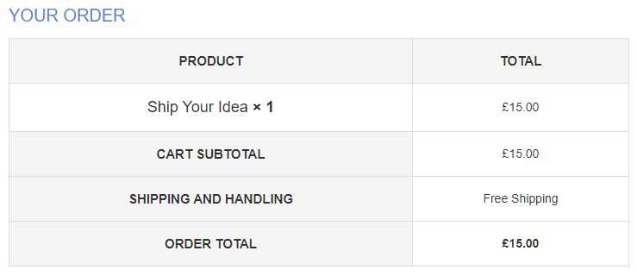

Рисунок 2 – Таблиця

5) Сайт містить зображення телефонів – рисунок 3

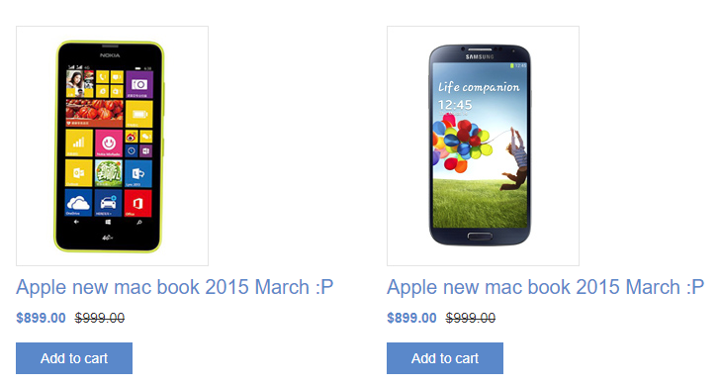

Рисунок 3 - Зображення

6) Код зображення у вигляді посилання наведений нижче (результат – рисунок 4):

*<a href="single-product.html"><img width="145" height="145" alt="poster_1_up" class="shop_thumbnail" src="img/product-thumb-2.jpg"></a>*

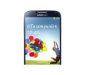

Рисунок 4 – зображення – посилання

7) Списки вкладені в інші списки застосовуються у навігаційній панелі. Код наведений нижче (результат – рисунок 5):

*<ul class="list-unstyled list-inline">*

*<li class="dropdown dropdown-small">*

*<a data-toggle="dropdown" data-hover="dropdown" class="dropdown-toggle" href="#"><span class="key">currency :</span><span class="value">USD </span><b class="caret"></b></a>*

*<ul class="dropdown-menu">*

*<li><a href="#">USD</a></li>*

*<li><a href="#">INR</a></li>*

*<li><a href="#">GBP</a></li>*

*</ul>*

*</li>*

*…*

*</ul>*

8) Кастомні стилі підключаються в межах тегу head.

*<!-- Custom CSS -->*

*<link rel="stylesheet" href="css/owl.carousel.css">*

*<link rel="stylesheet" href="style.css">*

*<link rel="stylesheet" href="css/responsive.css">*

12) Розфарбувати осередки таблиць в різні кольори. Кольори встановлюються у файлі style.css:

*table.shop_table {*

*border-bottom: 1px solid #ddd;*

*border-right: 1px solid #ddd;*

*margin-bottom: 50px;*

*width: 100%;*

*}*

Тут властивості border-bottom та border-right відповідають за відповідні осередки.

**Висновки**

При виконанні лабораторної роботи був створений сайт з панеллю навігації та таблицями стилів.